Medienmitteilung
Biokonsum gewinnt weiter an Bedeutung
Der Umsatz mit Lebensmitteln im Schweizer Detailhandel ging im 2022 gegenüber dem Vorjahr um 4,6 Prozent auf 29,3 Milliarden Franken zurück. Dabei sank der Umsatz von Biolebensmitteln um 2,2 Prozent und jener von Nicht-Biolebensmitteln um 4,9 Prozent. Die rückläufige Entwicklung erklärt sich vor allem mit der Normalisierung des Konsums nach dem Ende der Pandemie. In der Mehrjahresbetrachtung ist die Nachfrage nach Biolebensmitteln im Detailhandel hingegen deutlich gewachsen.
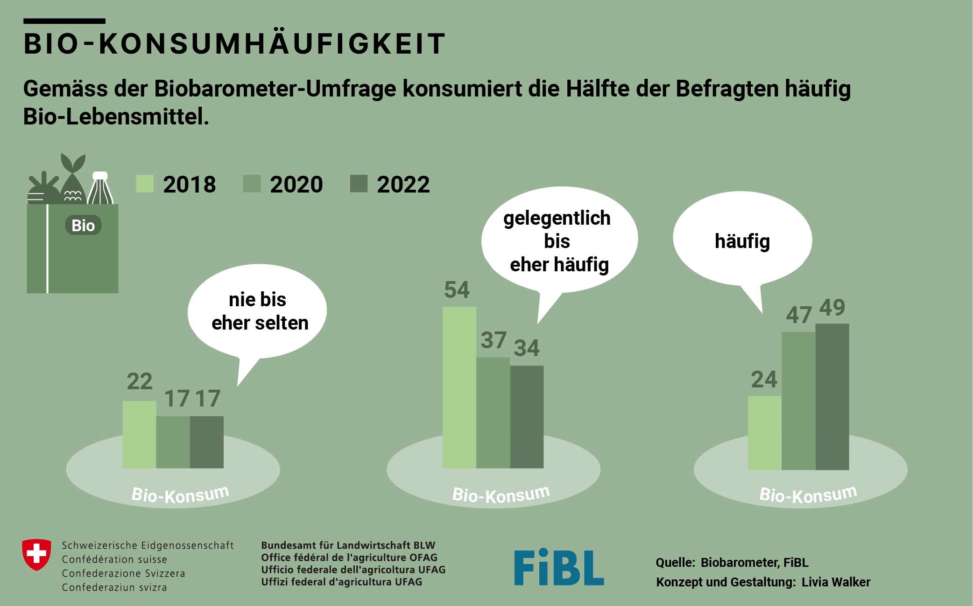
(Frick, 21.03.2023) Von 2018 bis 2022 stieg der Umsatz mit Biolebensmitteln von 2,68 auf 3,28 Milliarden Franken und damit um 22,5 Prozent. Der Umsatz von Nicht-Bio-Lebensmitteln nahm im gleichen Zeitraum um 6,9 Prozent zu. Entsprechend erhöhte sich der Marktanteil von Biolebensmitteln am gesamten Lebensmittelumsatz im Schweizer Detailhandel von 9,9 Prozent auf 11,2 Prozent.
Mehrpreise als mögliche Kauf-Barriere von Bio-Lebensmitteln
Inwiefern sich dieser Trend fortsetzt, ist offen. Laut Biobarometer-Befragung des Forschungsinstituts für Biologischen Landbau FiBL beabsichtigt die grosse Mehrheit der Studienteilnehmerinnen und Studienteilnehmer, ihren Biokonsum auch zukünftig beizubehalten oder weiter auszubauen. Die steigenden Lebenshaltungskosten könnten die Nachfrage nach Biolebensmitteln jedoch hemmen. So gaben 16 Prozent der Teilnehmenden an, aufgrund der steigenden Preise zukünftig weniger Biolebensmittel zu konsumieren. Die repräsentative Umfrage bei rund 1000 Personen in der ganzen Schweiz veranschaulicht, dass der Preis als wichtigste Kaufbarriere bewertet wird. Zudem entwickelte sich der Discount-Kanal auf tiefem Niveau nach dem klassischen Detailhandel zum zweitwichtigsten Verkaufskanal für Bio-Lebensmittel, wie die Analyse der Daten des Haushalts- und Retailpanels von NielsenIQ Switzerland zeigt.
Detailhandel dürfte Biosortiment weiter ausbauen
Insgesamt verfügen Biolebensmittel über ein positives Image: Dies zeigt sich insbesondere daran, dass Biolebensmittel von Konsumentinnen und Konsumenten vielfach als nachhaltige Produkte wahrgenommen werden. Dieser Aspekt wird auch in Zukunft ein wichtiger Treiber für den Kauf von Biolebensmitteln darstellen. Daneben ist davon auszugehen, dass sowohl die Discounter als auch die Unternehmen aus dem klassischen Detailhandel gezielt ihre Biosortimente ausbauen werden. Vor diesem Hintergrund ist von einem weiterwachsenden Biokonsum auszugehen.
Das Bundesamt für Landwirtschaft (BLW) und das Forschungsinstitut für Biologischen Landbau FiBL analysierten anhand der Daten des Haushalts- und Retailpanels von NielsenIQ Switzerland und der Repräsentativbefragung Biobarometer den Biokonsum im Schweizer Detailhandel respektive in der Schweiz von 2018 bis 2022. Da die Jahre 2020 und 2021 stark durch Massnahmen zur Bekämpfung der COVID-19-Pandemie geprägt waren, interessiert insbesondere der Vergleich zwischen dem Jahr 2022 und den Vor-Pandemiejahren 2018 und 2019.

Kontakt
- Seraina Siragna, Mediensprecherin FiBL Schweiz
Tel +41 62 865 63 90, E-Mail seraina.siragna@fibl.org
- Hanna Stolz, Departement für Agrar- und Ernährungssysteme FiBL Schweiz
Tel. +41 62 865 04 13, E-Mail hanna.stolz@fibl.org
- Florie Marion, Fachbereich Kommunikation und Sprachdienste BLW
Tel. +41 58 461 14 41
- Jonathan Fisch, Fachbereich Kommunikation und Sprachdienste BLW
Tel. +41 58 483 92 78
Diese Medienmitteilung im Internet
Sie finden diese Medienmitteilung im Internet unter http://www.fibl.org/de/infothek/medien.html.

Links
Den ganzen Markbericht Bio finden Sie hier: https://biobarometer.fibl.org/download.html.

Über das FiBL
Das Forschungsinstitut für biologischen Landbau FiBL ist eine der weltweit führenden Forschungseinrichtungen im Bereich Biolandwirtschaft. Die Stärken des FiBL sind interdisziplinäre Forschung, gemeinsame Innovationen mit Landwirt*innen und der Lebensmittelbranche sowie ein rascher Wissenstransfer. Der FiBL Gruppe gehören derzeit FiBL Schweiz (gegründet 1973), FiBL Deutschland (2001), FiBL Österreich (2004), ÖMKi (ungarisches Forschungsinstitut für biologischen Landbau, 2011), FiBL Frankreich (2017) und das gemeinsam von den fünf nationalen Instituten getragene FiBL Europe (2017) an. An den verschiedenen Standorten sind rund 350 Mitarbeitende tätig. www.fibl.org

